
ReVisión de componentes, menú y mensajes

Nombre y apellidos: Cristina Sandoval Laborde
Curso: 2º DAM
Asignatura: Programación multimedia y dispositivos móviles

Índice

1.Introducción 1
2.Desarrollo 1
3.Conclusión 17
4.Webgrafía 17

1.Introducción
El objetivo de esta practica es probar diferentes componentes y ver cómo se pueden personalizar. Vamos a probar con AutoCompleteTextView, el SeekBar, el RatingBar y las vistas de lista como ListView y GridView. Todos ellos los podemos usar en nuestro proyecto.

2.Desarrollo
AutoCompleteTexView
He editado la información para que pide una asignatura en lugar de un día de la semana y lo puesto centrado, ya que es lo único que aparece en esta pantalla.
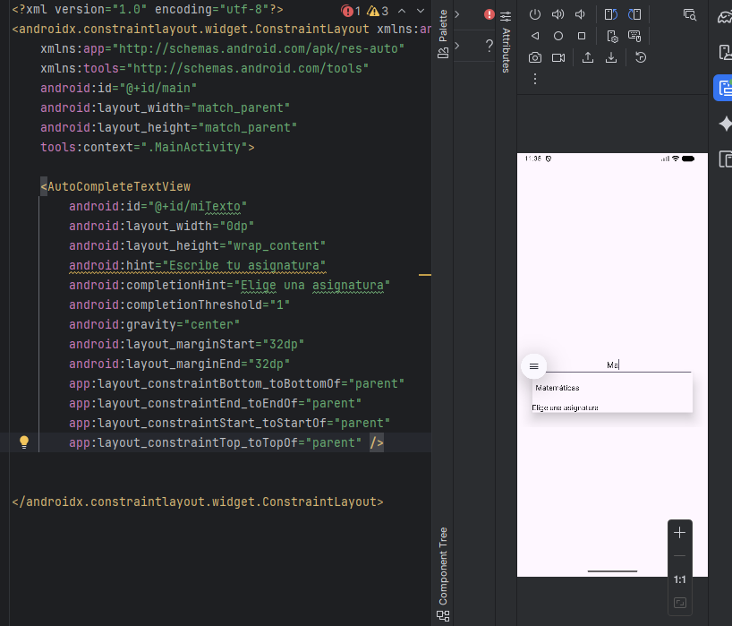

SeekBar
Para que salgan los puntitos como quiero en el SeekBar, he creado yo en res/drawable el punto.xml y los he puesto de color azul y tamaño pequeño.

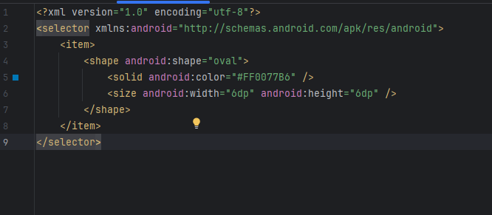

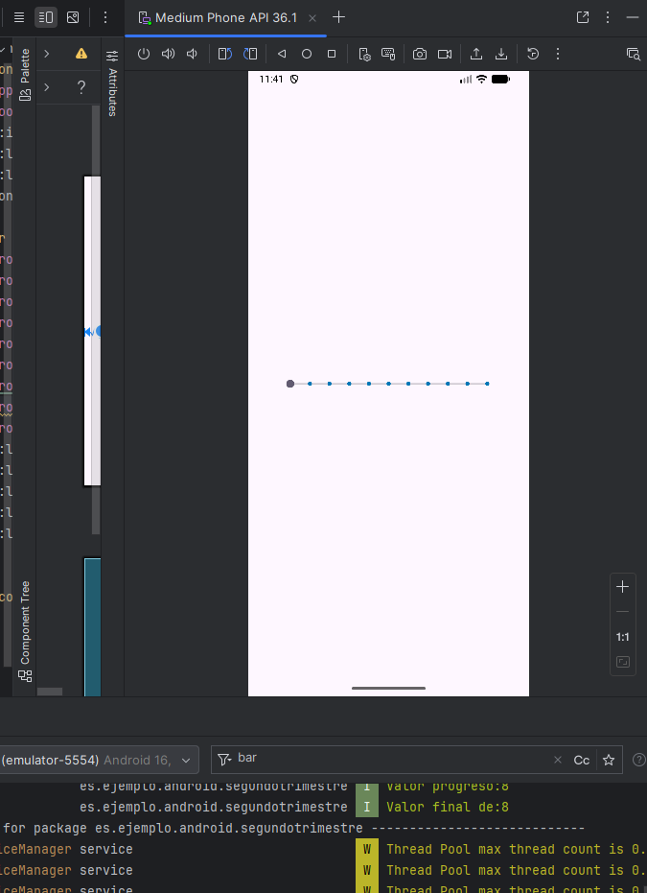

Aquí vemos el valor del progreso y el valor final
Usamos Android:tickMark porque es un atributo específico para “dibujar” en cada una de las posiciones de la barra del SeekBar y lo indico asi Android:tickMark=”@drawable/punto”, punto es el nombre que yo le he dado al archivo que contiene el estilo/diseño de los puntitos.

RatingBar
Para poner las estrellas rosas he tenido que añadir lo siguiente:
-progressTint: Es la capa de arriba. Se va creando de izquierda a derecha según la puntuación que pongas, yo la he puesto rosa clarito.
-progressBackgroundTint: Es la capa del fondo. Yo la he puesto gris
-secondaryProgressTint: Es una capa intermedia. Yo la he puesto del mismo rosa para que la estrella se vea completamente rosa.
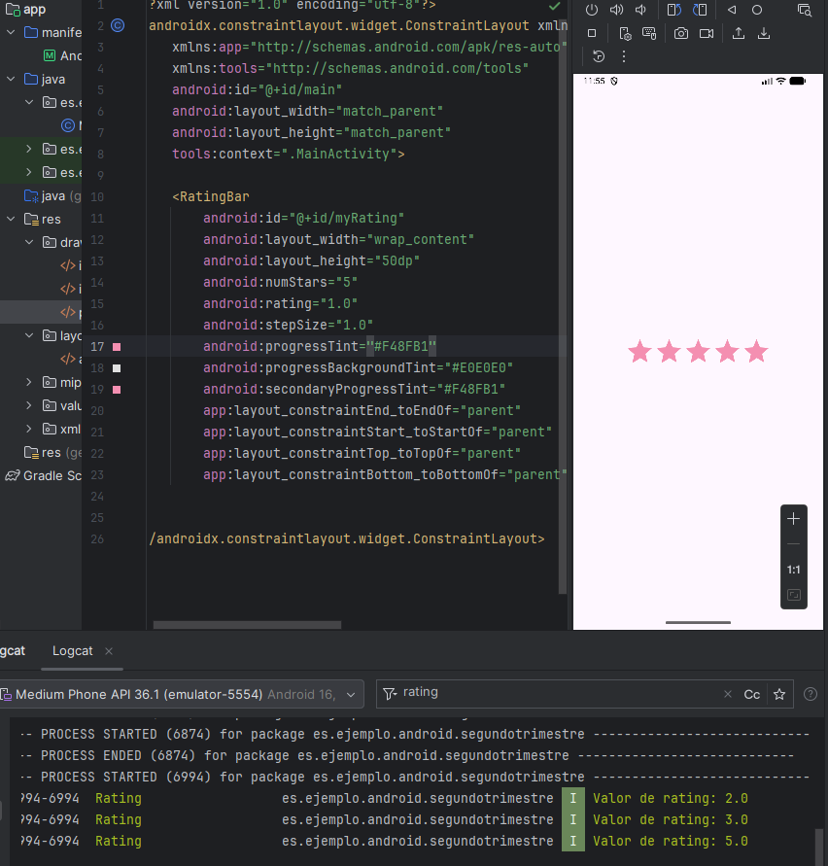

He probado a eliminarlo(secondaryProgressTint) y no ponerlo y al pulsar sobre la estrella no se ve rosa completamente, como puede observarse a continuación, al no estar todas las capas del mismo color, esa se torna gris y parece que la estrella no está completamente marcada.

ListView

Grid View

Ahora he puesto 15 temas y los he agrupado en 3. Y al pulsar vemos que ahora dice Tema pulsado en posición y la que sea y seleccionado: y el tema que has seleccionado.

Spinner

Adaptadores
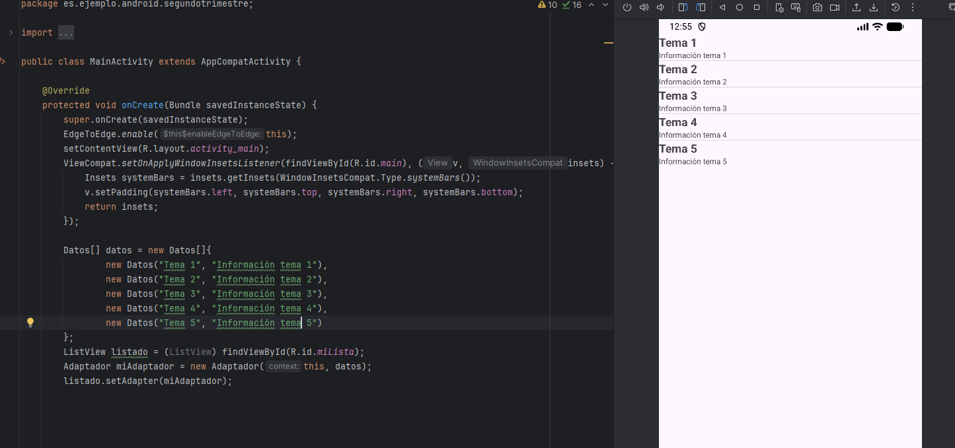

Menús
OptionsMenu
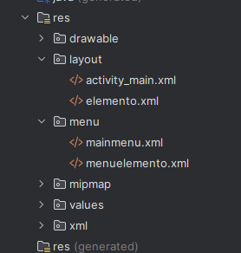
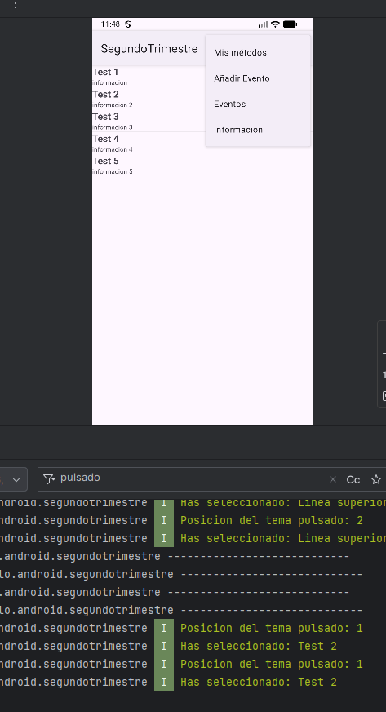
He puesto información que podría valer para mi proyecto, como mis métodos, añadir vento, mis eventos e información.
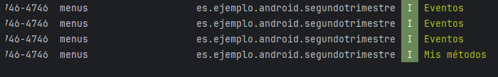
Con el Log “menus” podemos ver a que estamos haciendo click.

SubMenu
Sigo con el patrón anterior de usar datos de mi proyecto
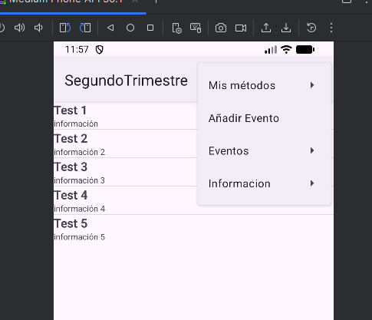
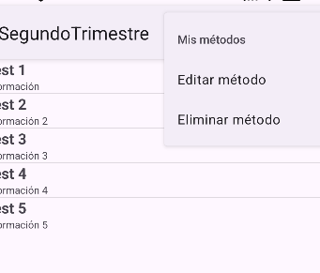
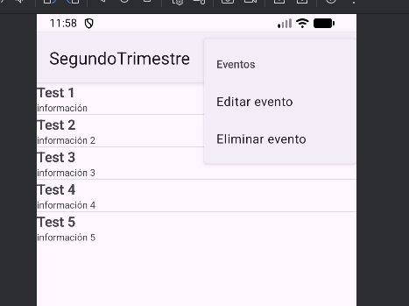
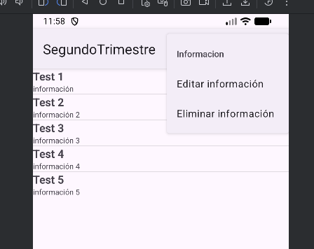
Dentro de Mis métodos, Eventos e Información he añadido el submenú para poder editar y borrar la información que este ahí guardada.

Menú Contextual
Al mantener pulsada la palabra púlsame se abre más info y opciones.
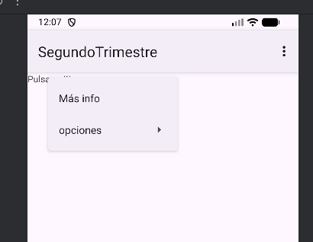
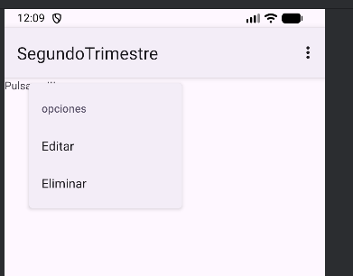

3.Conclusión
He visto que todo se puede personalizar y darle tu toque, por ejemplo, a mí me encanta el rosa y lo he puesto en las estrellas del ratingBar.
También he comprendido como funcionan los adaptadores, conectando los datos con lo que el usuario ve. Con todas estas herramientas la experiencia de usuario mejora muchismo.

4.Webgrafía
https://docs.google.com/presentation/d/1XZWOLpSAPkDwvhNh_rI--5W6OizNDUfanrYkCA8rfl0/edit?slide=id.g3b8b04cc160_0_41#slide=id.g3b8b04cc160_0_41

